Выполните чертеж розетки по найденному в литературе образцу или придумайте орнамент самостоятельно. Диаметр розетки – 18-20 см.
Розе́тка, розе́тта (от фр. rosette, буквально «розочка») в архитектуре — мотив орнамента в виде лепестков распустившегося цветка или нескольких листьев, одинаковых по форме, расположенных симметрично и радиально расходящихся из сердцевины, аналогично ботанической розетке. Рекомендуем изучить теоретический раздел «Орнамент» и книги, посвященные теме орнамента.
Сделайте эскиз будущей розетки, проработайте все детали орнамента. При разработке колористического решения используйте мягкую по насыщенности цветовую гамму, спокойные оттенки (см. теоретический раздет «Теория цвета»). Сделайте эскизные выкраски. Можно выстроить оттенки цвета по принципу растяжки от светлого к темному – таким образом достигается эффект объема и пространственной глубины. Возможно также распределение тонов как светлый на темном или темный на светлом. Следует предостеречь от использования слишком бледных, близких по тону сочетаний – в этом случае рисунок орнамента будет плохо читаться.
После проработки эскиза приступайте к выполнению чистового варианта. Разместите розетку по центру рабочего поля листа. Вычертите розетку карандашом и сделайте чистовые выкраски кроющими красками в соответствии с эскизом. Можно использовать в работе гуашь или акриловые краски (см. теоретический раздел «Кроющие краски»).
Задание выполняется на листе ватманской бумаги формата А3.
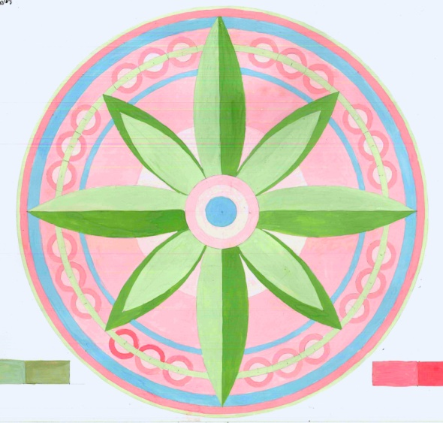
Учебные работы.

